《数据库》

GaussDB(for MySQL)场景化综合应用实验



华为技术有限公司

目录

前 言 2

简介 2

内容描述 2

实验环境说明 2

实验概览 3

1 金融场景化实验 4

1.1 金融数据模型 4

1.1.1 ER图 4

1.1.2 关系模式 5

1.2 GaussDB(for MySQL)数据模型表操作 6

1.2.1 初始化数据库 6

1.2.2 表的创建 9

1.2.3 表数据的插入 11

1.2.4 手工插入一条数据 15

1.2.5 添加约束 15

1.2.6 查询数据 16

1.2.7 视图 21

1.2.8 索引 22

1.2.9 数据的修改和删除 23

1.2.10 新用户的创建和授权 25

1.2.11 新用户连接数据库 25

1.3 使用JDBC连接数据库 27

1.3.1 准备连接环境 27

1.3.2 下载并安装JDK 29

1.3.3 配置JDK环境变量 30

1.3.4 连接GaussDB(for MySQL)并执行Java代码 32

1.4 实验小结 35

前 言

简介

本实验指导书以金融数据库模型为例，主要目的是为了让读者由浅渐深的熟悉GaussDB(for MySQL)数据库。

内容描述

本实验指导书以金融行业为场景，设计数据库模型，并使用华为云GaussDB(for MySQL)构建金融场景下的数据库，通过对数据库中的对象（表、约束、视图、索引等）创建，掌握基础SQL语法，并通过对表中数据的增删改查，模拟金融场景下的业务实现。

本实验中的金融数据模型，主要是为了实现实验操作而构造的，若与现实场景中模型相似，纯属巧合。

实验环境说明

* 组网说明

本实验环境为华为云GaussDB(for MySQL)数据库。

* 设备介绍

为了满足本实验需要，建议实验环境采用以下配置：

设备明细表

|  |  |  |
| --- | --- | --- |
| 设备名称 | 设备型号 | 软件版本 |
| 数据库 | GaussDB(for MySQL) 8 核 | 32 GB | GaussDB(for MySQL)服务 |

实验概览

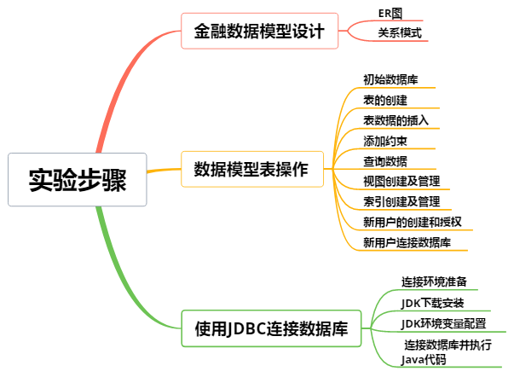

本实验概览图

# 金融场景化实验

## 金融数据模型

假设A市C银行为了方便对银行数据的管理和操作，引入了华为GaussDB(for MySQL)数据库。针对C银行的业务，本实验主要将对象分为客户、银行卡、理财产品、保险、基金和资产。因此，针对这些数据库对象，本实验假设C银行的金融数据库存在着以下关系：客户可以办理银行卡，同时客户可以购买不同的银行产品，如资产，理财产品，基金和保险。那么，根据C银行的对象关系，本实验给出了相应的关系模式和ER图，并对其进行较为复杂的数据库操作。

### E-R图

客户手机号

客户名称

客户身份证

客户编号

客户邮箱

客户登录密码

银行卡号

N

1

银行卡

办理

客户

N

N

N

银行卡类型

拥有

拥有

拥有

保险项目

M

M

M

保险

理财产品

保险金额

保险名称

保险编号

产品编号

产品名称

产品描述

保险年限

基金

适用人群

理财年限

购买金额

基金管理者

风险等级

基金金额

基金类型

基金编号

基金名称

E-R图

### 关系模式

对于C银行中的5个对象，分别建立属于每个对象的属性集合，具体属性描述如下：

* 客户（客户编号、客户名称、客户邮箱，客户身份证，客户手机号，客户登录密码）
* 银行卡（银行卡号，银行卡类型）
* 理财产品（产品名称，产品编号，产品描述，购买金额，理财年限）
* 保险（保险名称，保险编号，保险金额，适用人群，保险年限，保障项目）
* 基金（基金名称，基金编号，基金类型，基金金额，风险等级，基金管理者）

对象之间的关系：

一个客户可以办理多张银行卡

一个客户可以购买多个理财产品，同一类理财产品可由多个客户购买

一个客户可以购买多个基金，同一类基金可由多个客户购买

一个客户可以购买多个保险，同一类保险可由多个客户购买

根据关系分析，设计关系模式如下：

客户

客户编号

客户名称

……

银行卡

银行卡号

银行卡类型

**客户编号**

**资产**

**客户编号**

**商品编号**

商品状态

商品数量

商品收益

购买时间

基金

基金编号

基金名称

……

保险

保险编号

保险名称

……

理财产品

产品编号

产品名称

……

金融数据关系模型设计图

说明：

由于一个客户可以办理多张银行卡，所以银行卡表引用客户表的客户编号作为外键。

由于一个客户可以购买多个理财产品，同一类理财产品可由多个客户购买。所以生成关系表——资产表。资产表引用客户表的商品编号作为外键，引用理财产品表的产品编号作为外键，并且添加商品状态、商品数量、商品收益和购买时间等属性。

客户和保险、客户和基金的关系同理，所以资产表同样作为生成的关系表，修改资产表的理财产品编号为商品编号，商品编号引用自理财产品表、保险和基金表的编号。

### 物理模型

对象及属性对应的编号为：

* Client(c_id，c_name，c_mail，c_id_card，c_phone，c_password)
* bank_card(b_number，b_type，**b_c_id**)
* finances_product(p_name，p_id，p_description，p_amount，p_year)
* insurance(i_name，i_id，i_amount，i_person，i_year，i_project)
* fund(f_name，f_id，f_type，f_amount，risk_level，f_manager)
* property(**pro_id**,pro_c_id，pro_pif_id，**pro_type**，pro_status，pro_quantity，pro_income，pro_purchase_time)

说明：

资产表（property）中由于商品编号(pro_pif_id)字段引用自理财产品表、保险和基金表的id字段，为了防止三商品的id字段相互冲突，添加商品类型(pro_type)字段区分三种商品。并且资产表添加资产编号(pro_id)字段作为主键。

Client（客户）表

|  |  |  |  |
| --- | --- | --- | --- |
| 字段名称 | 字段类型 | 约束 | 说明 |
| c_id | INTEGER | PRIMARY KEY | 客户编码 |
| c_name | VARCHAR(100) | NOT NULL | 客户名称 |
| c_mail | CHAR(30) | UNIQUE | 客户邮箱 |
| c_id_card | CHAR(20) | UNIQUE NOT NULL | 客户身份证 |
| c_phone | CHAR(20) | UNIQUE NOT NULL | 客户手机号 |
| c_password | CHAR(20) | NOT NULL | 客户登录密码 |

bank_card（银行卡）表

|  |  |  |  |
| --- | --- | --- | --- |
| 字段名称 | 字段类型 | 约束 | 说明 |
| b_number | CHAR(30) | PRIMARY KEY | 银行卡号 |
| b_type | CHAR(20) |  | 银行卡类型 |
| b_c_id | INTEGER | NOT NULL | 所属客户编号  注：本字段引用自client表的c_id字段。 |

finances_product（理财产品）信息表

|  |  |  |  |
| --- | --- | --- | --- |
| 字段名称 | 字段类型 | 约束 |  |
| p_name | VARCHAR(100) | NOT NULL | 产品名称 |
| p_id | INTEGER | PRIMARY KEY | 产品编号 |
| p_description | VARCHAR(4000) |  | 产品描述 |
| p_amount | INTEGER |  | 购买金额 |
| p_year | INTEGER |  | 理财年限 |

insurance（保险）表

|  |  |  |  |
| --- | --- | --- | --- |
| 字段名称 | 字段类型 | 约束 | 说明 |
| i_name | VARCHAR(100) | NOT NULL | 保险名称 |
| i_id | INTEGER | PRIMARY KEY | 保险编号 |
| i_amount | INTEGER |  | 保险金额 |
| i_person | CHAR(20) |  | 适用人群 |
| i_year | INTEGER |  | 保险年限 |
| i_project | VARCHAR(200) |  | 保障项目 |

fund（基金）表

|  |  |  |  |
| --- | --- | --- | --- |
| 字段名称 | 字段类型 | 约束 | 说明 |
| f_name | VARCHAR(100) | NOT NULL | 基金名称 |
| f_id | INTEGER | PRIMARY KEY | 基金编号 |
| f_type | CHAR(20) |  | 基金类型 |
| f_amount | INTEGER |  | 基金金额 |
| risk_level | CHAR(20) | NOT NULL | 风险等级 |
| f_manager | INTEGER | NOT NULL | 基金管理者 |

property（资本）表

|  |  |  |  |
| --- | --- | --- | --- |
| 字段名称 | 字段类型 | 约束 |  |
| pro_id | INTEGER | PRIMARY KEY | 资产编号 |
| pro_c_id | VARCHAR(100) | NOT NULL | 客户编号  说明：本字段引用自client表的c_id字段。 |
| pro_pif_id | INTEGER | NOT NULL | 商品编号  说明：本字段引用自finances_product表、insurance表和fund表三个表的id字段。 |
| pro_type | INTEGER | NOT NULL | 商品类型  说明：1表示理财产品；2表示保险；3表示基金。 |
| pro_status | CHAR(20) |  | 商品状态 |
| pro_quantity | INTEGER |  | 商品数量 |
| pro_income | INTEGER |  | 商品收益 |
| pro_purchase_time | DATE |  | 购买时间 |

接下来进行openGauss数据模型表操作。

## GaussDB(for MySQL)数据模型表操作

### 初始化数据库

#### 连接数据库

登陆华为云控制台，点击“服务列表”，在“服务列表中”选择“数据库”下的“云数据库 GaussDB”（如下图）。（注：如未购买GaussDB(for MySQL)，请参照《01 GaussDB(for MySQL)数据库实验环境搭建指导手册》进行购买）。

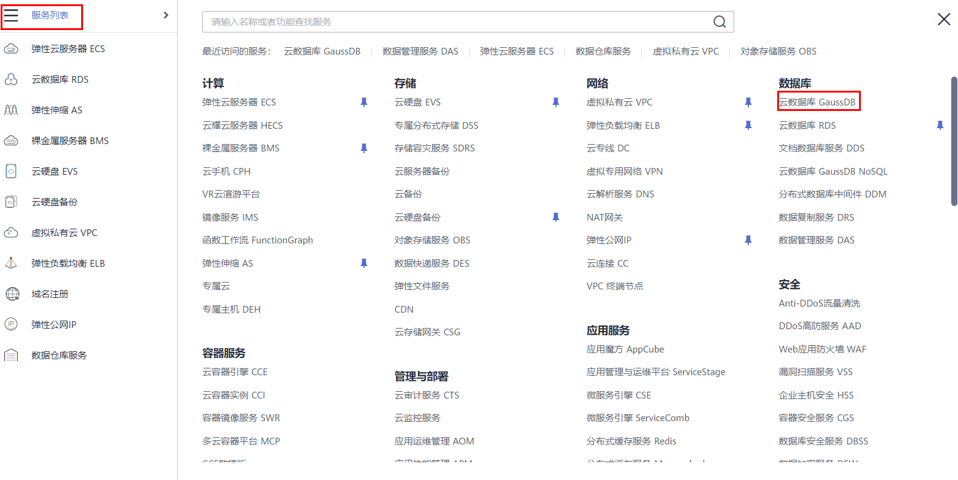

点击“云数据库 GaussDB”中对应的登录按钮，如下图。

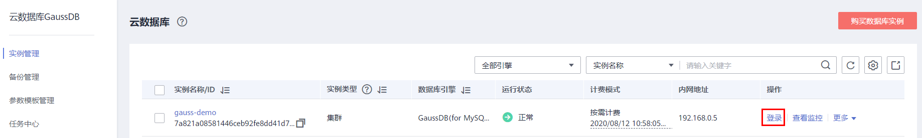

输入创建GaussDB(for MySQL)时设置的root用户密码，并勾选“记住密码”，勾选“元数据采集”和 勾选“SQL执行记录”，点击“登陆”按钮连接数据库。

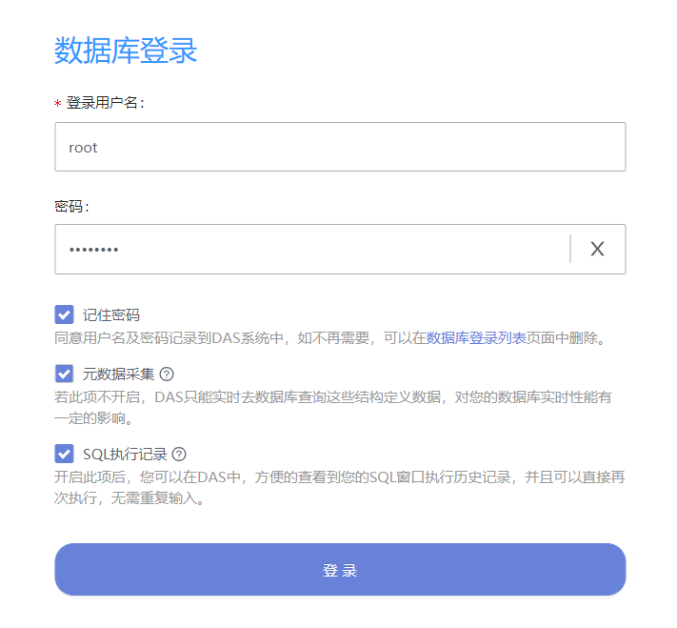

#### 创建数据库

进入“数据管理服务 DAS”后，点击“新建数据库”按钮。

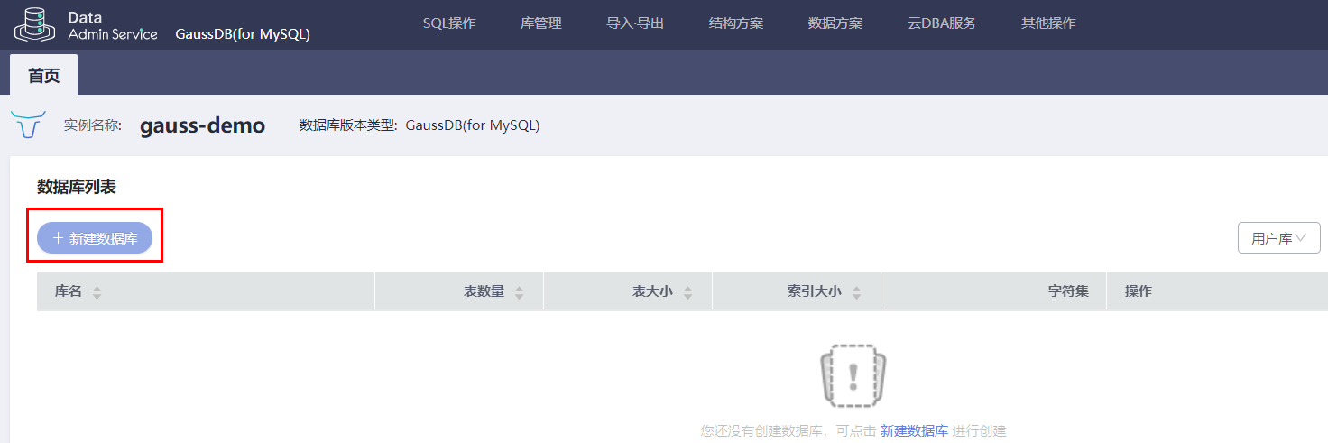

输入新建数据库的数据库名finance，选择对应的数据库字符集（默认使用utf8mb4）后，点击“确定”按钮。

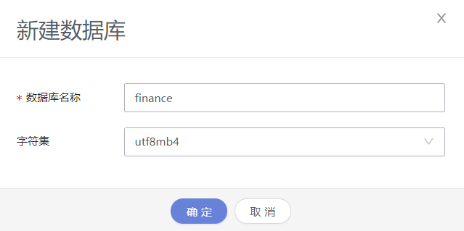

在右侧会提示“创建数据库finance成功”，并在下方的数据库列表中，显示出finance数据库，以上执行完成，表示数据库创建成功。

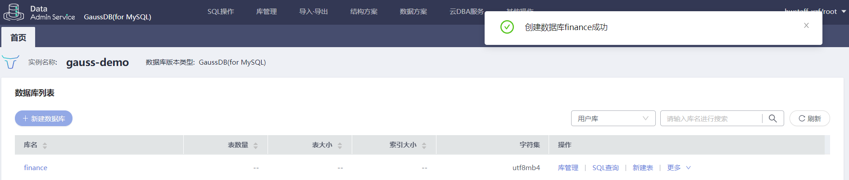

#### 执行SQL

点击“SQL查询”，进入SQL交互界面。

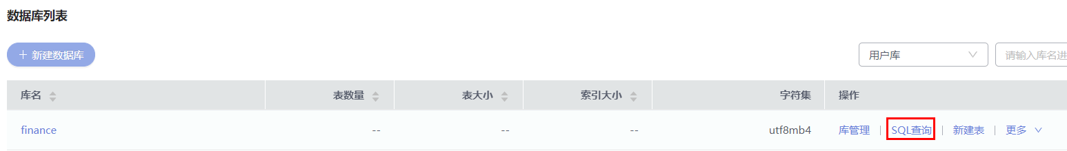

将SQL文本帖入文本框中，点击“执行SQL”按钮或者使用F8执行SQL，在“消息”界面将展示执行结果。

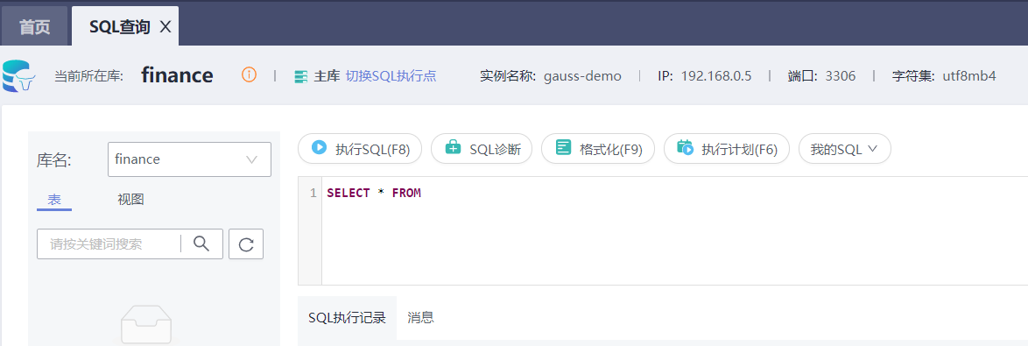

### 表的创建

根据C银行的场景描述，本实验分别针对客户(client)，银行卡(bank_card)，理财产品(finances_product)，保险(insurance)，基金(fund)和资产(property)创建相应的表。具体的实验步骤如下所示：

客户信息表的创建。

在SQL编辑框中输入如下语句，创建客户信息表client。

删除表client

**DROP TABLE IF EXISTS client;**

创建表client

**CREATE TABLE client**

**(**

**c_id INT PRIMARY KEY,**

**c_name VARCHAR(100) NOT NULL,**

**c_mail CHAR(30) UNIQUE,**

**c_id_card CHAR(20) UNIQUE NOT NULL,**

**c_phone CHAR(20) UNIQUE NOT NULL,**

**c_password CHAR(20) NOT NULL**

**);**

银行卡信息表的创建。

在SQL编辑框中输入如下语句，创建银行卡信息表bank_card。

删除表bank_card

**DROP TABLE IF EXISTS bank_card;**

创建表bank_card

**CREATE TABLE bank_card**

**(**

**b_number CHAR(30) PRIMARY KEY,**

**b_type CHAR(20),**

**b_c_id INT NOT NULL**

**);**

理财产品信息表的创建。

在SQL编辑框中输入如下语句，创建理财产品信息表finances_product。

删除表finances_product

**DROP TABLE IF EXISTS finances_product;**

创建表finances_product

**CREATE TABLE finances_product**

**(**

**p_name VARCHAR(100) NOT NULL,**

**p_id INT PRIMARY KEY,**

**p_description BLOB,**

**p_amount INT,**

**p_year INT**

**);**

保险信息表的创建。

在SQL编辑框中输入如下语句，创建保险信息表insurance。

删除表insurance

**DROP TABLE IF EXISTS insurance;**

创建表insurance

**CREATE TABLE insurance**

**(**

**i_name VARCHAR(100) NOT NULL,**

**i_id INT PRIMARY KEY,**

**i_amount INT,**

**i_person CHAR(20),**

**i_year INT,**

**i_project VARCHAR(200)**

**);**

基金信息表的创建。

在SQL编辑框中输入如下语句，创建保险信息表fund。

删除表fund

**DROP TABLE IF EXISTS fund;**

创建表fund

**CREATE TABLE fund**

**(**

**f_name VARCHAR(100) NOT NULL,**

**f_id INT PRIMARY KEY,**

**f_type CHAR(20),**

**f_amount INT,**

**risk_level CHAR(20) NOT NULL,**

**f_manager INT NOT NULL**

**);**

资产信息表的创建。

在SQL编辑框中输入如下语句，创建资产信息表property。

删除表property

**DROP TABLE IF EXISTS property;**

创建表property

**CREATE TABLE property**

**(**

**pro_id INT PRIMARY KEY,**

**pro_c_id INT NOT NULL,**

**pro_pif_id INT NOT NULL,**

**pro_type INT NOT NULL,**

**pro_status CHAR(20),**

**pro_quantity INT,**

**pro_income INT,**

**pro_purchase_time DATE**

**);**

### 表数据的插入

为了实现对表数据的相关操作，本实验需要以执行SQL的方式对金融数据库的相关表插入部分数据。

初始化client表。

在DAS的界面输入SQL语句，并点击执行。

INSERT INTO client(c_id,c_name,c_mail,c_id_card,c_phone,c_password) VALUES (1,'张一','zhangyi@huawei.com','340211199301010001','18815650001','gaussdb_001');

INSERT INTO client(c_id,c_name,c_mail,c_id_card,c_phone,c_password) VALUES (2,'张二','zhanger@huawei.com','340211199301010002','18815650002','gaussdb_002');

INSERT INTO client(c_id,c_name,c_mail,c_id_card,c_phone,c_password) VALUES (3,'张三','zhangsan@huawei.com','340211199301010003','18815650003','gaussdb_003');

INSERT INTO client(c_id,c_name,c_mail,c_id_card,c_phone,c_password) VALUES (4,'张四','zhangsi@huawei.com','340211199301010004','18815650004','gaussdb_004');

INSERT INTO client(c_id,c_name,c_mail,c_id_card,c_phone,c_password) VALUES (5,'张五','zhangwu@huawei.com','340211199301010005','18815650005','gaussdb_005');

INSERT INTO client(c_id,c_name,c_mail,c_id_card,c_phone,c_password) VALUES (6,'张六','zhangliu@huawei.com','340211199301010006','18815650006','gaussdb_006');

INSERT INTO client(c_id,c_name,c_mail,c_id_card,c_phone,c_password) VALUES (7,'张七','zhangqi@huawei.com','340211199301010007','18815650007','gaussdb_007');

INSERT INTO client(c_id,c_name,c_mail,c_id_card,c_phone,c_password) VALUES (8,'张八','zhangba@huawei.com','340211199301010008','18815650008','gaussdb_008');

INSERT INTO client(c_id,c_name,c_mail,c_id_card,c_phone,c_password) VALUES (9,'张九','zhangjiu@huawei.com','340211199301010009','18815650009','gaussdb_009');

INSERT INTO client(c_id,c_name,c_mail,c_id_card,c_phone,c_password) VALUES (10,'李一','liyi@huawei.com','340211199301010010','18815650010','gaussdb_010');

INSERT INTO client(c_id,c_name,c_mail,c_id_card,c_phone,c_password) VALUES (11,'李二','lier@huawei.com','340211199301010011','18815650011','gaussdb_011');

INSERT INTO client(c_id,c_name,c_mail,c_id_card,c_phone,c_password) VALUES (12,'李三','lisan@huawei.com','340211199301010012','18815650012','gaussdb_012');

INSERT INTO client(c_id,c_name,c_mail,c_id_card,c_phone,c_password) VALUES (13,'李四','lisi@huawei.com','340211199301010013','18815650013','gaussdb_013');

INSERT INTO client(c_id,c_name,c_mail,c_id_card,c_phone,c_password) VALUES (14,'李五','liwu@huawei.com','340211199301010014','18815650014','gaussdb_014');

INSERT INTO client(c_id,c_name,c_mail,c_id_card,c_phone,c_password) VALUES (15,'李六','liliu@huawei.com','340211199301010015','18815650015','gaussdb_015');

INSERT INTO client(c_id,c_name,c_mail,c_id_card,c_phone,c_password) VALUES (16,'李七','liqi@huawei.com','340211199301010016','18815650016','gaussdb_016');

INSERT INTO client(c_id,c_name,c_mail,c_id_card,c_phone,c_password) VALUES (17,'李八','liba@huawei.com','340211199301010017','18815650017','gaussdb_017');

INSERT INTO client(c_id,c_name,c_mail,c_id_card,c_phone,c_password) VALUES (18,'李九','lijiu@huawei.com','340211199301010018','18815650018','gaussdb_018');

INSERT INTO client(c_id,c_name,c_mail,c_id_card,c_phone,c_password) VALUES (19,'王一','wangyi@huawei.com','340211199301010019','18815650019','gaussdb_019');

INSERT INTO client(c_id,c_name,c_mail,c_id_card,c_phone,c_password) VALUES (20,'王二','wanger@huawei.com','340211199301010020','18815650020','gaussdb_020');

INSERT INTO client(c_id,c_name,c_mail,c_id_card,c_phone,c_password) VALUES (21,'王三','wangsan@huawei.com','340211199301010021','18815650021','gaussdb_021');

INSERT INTO client(c_id,c_name,c_mail,c_id_card,c_phone,c_password) VALUES (22,'王四','wangsi@huawei.com','340211199301010022','18815650022','gaussdb_022');

INSERT INTO client(c_id,c_name,c_mail,c_id_card,c_phone,c_password) VALUES (23,'王五','wangwu@huawei.com','340211199301010023','18815650023','gaussdb_023');

INSERT INTO client(c_id,c_name,c_mail,c_id_card,c_phone,c_password) VALUES (24,'王六','wangliu@huawei.com','340211199301010024','18815650024','gaussdb_024');

INSERT INTO client(c_id,c_name,c_mail,c_id_card,c_phone,c_password) VALUES (25,'王七','wangqi@huawei.com','340211199301010025','18815650025','gaussdb_025');

INSERT INTO client(c_id,c_name,c_mail,c_id_card,c_phone,c_password) VALUES (26,'王八','wangba@huawei.com','340211199301010026','18815650026','gaussdb_026');

INSERT INTO client(c_id,c_name,c_mail,c_id_card,c_phone,c_password) VALUES (27,'王九','wangjiu@huawei.com','340211199301010027','18815650027','gaussdb_027');

INSERT INTO client(c_id,c_name,c_mail,c_id_card,c_phone,c_password) VALUES (28,'钱一','qianyi@huawei.com','340211199301010028','18815650028','gaussdb_028');

INSERT INTO client(c_id,c_name,c_mail,c_id_card,c_phone,c_password) VALUES (29,'钱二','qianer@huawei.com','340211199301010029','18815650029','gaussdb_029');

INSERT INTO client(c_id,c_name,c_mail,c_id_card,c_phone,c_password) VALUES (30,'钱三','qiansan@huawei.com','340211199301010030','18815650030','gaussdb_030');

查询插入结果

**select count(*) from client;**

结果为：

#count(*)

30

初始化bank_card表。

在DAS的界面输入SQL语句，并点击执行。

INSERT INTO bank_card(b_number,b_type,b_c_id) VALUES ('6222021302020000001','信用卡',1);

INSERT INTO bank_card(b_number,b_type,b_c_id) VALUES ('6222021302020000002','信用卡',3);

INSERT INTO bank_card(b_number,b_type,b_c_id) VALUES ('6222021302020000003','信用卡',5);

INSERT INTO bank_card(b_number,b_type,b_c_id) VALUES ('6222021302020000004','信用卡',7);

INSERT INTO bank_card(b_number,b_type,b_c_id) VALUES ('6222021302020000005','信用卡',9);

INSERT INTO bank_card(b_number,b_type,b_c_id) VALUES ('6222021302020000006','信用卡',10);

INSERT INTO bank_card(b_number,b_type,b_c_id) VALUES ('6222021302020000007','信用卡',12);

INSERT INTO bank_card(b_number,b_type,b_c_id) VALUES ('6222021302020000008','信用卡',14);

INSERT INTO bank_card(b_number,b_type,b_c_id) VALUES ('6222021302020000009','信用卡',16);

INSERT INTO bank_card(b_number,b_type,b_c_id) VALUES ('6222021302020000010','信用卡',18);

INSERT INTO bank_card(b_number,b_type,b_c_id) VALUES ('6222021302020000011','储蓄卡',19);

INSERT INTO bank_card(b_number,b_type,b_c_id) VALUES ('6222021302020000012','储蓄卡',21);

INSERT INTO bank_card(b_number,b_type,b_c_id) VALUES ('6222021302020000013','储蓄卡',7);

INSERT INTO bank_card(b_number,b_type,b_c_id) VALUES ('6222021302020000014','储蓄卡',23);

INSERT INTO bank_card(b_number,b_type,b_c_id) VALUES ('6222021302020000015','储蓄卡',24);

INSERT INTO bank_card(b_number,b_type,b_c_id) VALUES ('6222021302020000016','储蓄卡',3);

INSERT INTO bank_card(b_number,b_type,b_c_id) VALUES ('6222021302020000017','储蓄卡',26);

INSERT INTO bank_card(b_number,b_type,b_c_id) VALUES ('6222021302020000018','储蓄卡',27);

INSERT INTO bank_card(b_number,b_type,b_c_id) VALUES ('6222021302020000019','储蓄卡',12);

INSERT INTO bank_card(b_number,b_type,b_c_id) VALUES ('6222021302020000020','储蓄卡',29);

查询插入结果

**select count(*) from bank_card;**

结果为：

#count(*)

20

初始化finances_product。

在DAS的界面输入SQL语句，并点击执行。

INSERT INTO finances_product(p_name,p_id,p_description,p_amount,p_year) VALUES ('债券',1,'以国债、金融债、央行票据、企业债为主要投资方向的银行理财产品。',50000,6);

INSERT INTO finances_product(p_name,p_id,p_description,p_amount,p_year) VALUES ('信贷资产',2,'一般指银行作为委托人将通过发行理财产品募集资金委托给信托公司，信托公司作为受托人成立信托计划，将信托资产购买理财产品发售银行或第三方信贷资产。',50000,6);

INSERT INTO finances_product(p_name,p_id,p_description,p_amount,p_year) VALUES ('股票',3,'与股票挂钩的理财产品。目前市场上主要以港股挂钩居多',50000,6);

INSERT INTO finances_product(p_name,p_id,p_description,p_amount,p_year) VALUES ('大宗商品',4,'与大宗商品期货挂钩的理财产品。目前市场上主要以挂钩黄金、石油、农产品的理财产品居多。',50000,6);

查询插入结果

**select count(*) from finances_product;**

结果为：

#count(*)

4

初始化insurance表。

在DAS的界面输入SQL语句，并点击执行。

INSERT INTO insurance(i_name,i_id,i_amount,i_person,i_year,i_project) VALUES ('健康保险',1,2000,'老人',30,'平安保险');

INSERT INTO insurance(i_name,i_id,i_amount,i_person,i_year,i_project) VALUES ('人寿保险',2,3000,'老人',30,'平安保险');

INSERT INTO insurance(i_name,i_id,i_amount,i_person,i_year,i_project) VALUES ('意外保险',3,5000,'所有人',30,'平安保险');

INSERT INTO insurance(i_name,i_id,i_amount,i_person,i_year,i_project) VALUES ('医疗保险',4,2000,'所有人',30,'平安保险');

INSERT INTO insurance(i_name,i_id,i_amount,i_person,i_year,i_project) VALUES ('财产损失保险',5,1500,'中年人',30,'平安保险');

查询插入结果

**select count(*) from insurance;**

结果为：

#count(*)

5

初始化fund表。

在DAS的界面输入SQL语句，并点击执行。

INSERT INTO fund(f_name,f_id,f_type,f_amount,risk_level,f_manager) VALUES ('股票',1,'股票型',10000,'高',1);

INSERT INTO fund(f_name,f_id,f_type,f_amount,risk_level,f_manager) VALUES ('投资',2,'债券型',10000,'中',2);

INSERT INTO fund(f_name,f_id,f_type,f_amount,risk_level,f_manager) VALUES ('国债',3,'货币型',10000,'低',3);

INSERT INTO fund(f_name,f_id,f_type,f_amount,risk_level,f_manager) VALUES ('沪深300指数',4,'指数型',10000,'中',4);

查询插入结果

**select count(*) from fund;**

结果为：

#count(*)

4

初始化property表。

在DAS的界面输入SQL语句，并点击执行。

INSERT INTO property(pro_id,pro_c_id,pro_pif_id,pro_type,pro_status,pro_quantity,pro_income,pro_purchase_time) VALUES (1,5,1,1,'可用',4,8000,'2018-07-01');

INSERT INTO property(pro_id,pro_c_id,pro_pif_id,pro_type,pro_status,pro_quantity,pro_income,pro_purchase_time) VALUES (2,10,2,2,'可用',4,8000,'2018-07-01');

INSERT INTO property(pro_id,pro_c_id,pro_pif_id,pro_type,pro_status,pro_quantity,pro_income,pro_purchase_time) VALUES (3,15,3,3,'可用',4,8000,'2018-07-01');

INSERT INTO property(pro_id,pro_c_id,pro_pif_id,pro_type,pro_status,pro_quantity,pro_income,pro_purchase_time) VALUES (4,20,4,1,'冻结',4,8000,'2018-07-01');

查询插入结果

select count(*) from property;

结果为：

#count(*)

4

### 手工插入一条数据

当C银行有新的信息需要加入数据库时，系统需要在对应的数据表中手动插入一条新的数据。因此，针对主键属性定义的场景，介绍如何手动插入一条数据。

在金融数据库的客户信息表中添加一个客户的信息。（属性冲突的场景）

c_id_card和c_phone非唯一

**INSERT INTO client(c_id,c_name,c_mail,c_id_card,c_phone,c_password) VALUES (31,'李丽','lili@huawei.com','340211199301010005','18815650005','gaussdb_005');**

错误信息如下：

Duplicate entry '340211199301010005' for key 'c_id_card'

备注：由于在表的创建过程中，实验定义了c_id_card和c_phone为唯一且非空（UNIQUE NOT NULL），所以当表中存在时，插入数据失败。

在金融数据库的客户信息表中添加一个客户的信息。（插入成功的场景）

插入成功的示例

**INSERT INTO client(c_id,c_name,c_mail,c_id_card,c_phone,c_password) VALUES (31,'李丽','lili@huawei.com','340211199301010031','18815650031','gaussdb_031');**

### 添加约束

对表添加外键约束，在银行信息表和资产信息表中，都存在每个银行卡必须有一个持卡者、每份资产必须都有一个资产拥有者这样的对应关系。因此针对这种对应关系，创建外键约束。

给表bank_card添加外键约束

**ALTER TABLE bank_card ADD CONSTRAINT fk_c_id FOREIGN KEY (b_c_id) REFERENCES client(c_id) ON DELETE CASCADE;**

给表property添加外键约束

**ALTER TABLE property ADD CONSTRAINT fk_pro_c_id FOREIGN KEY (pro_c_id) REFERENCES client(c_id) ON DELETE CASCADE;**

备注：

* 银行卡信息表中的b_c_id与客户信息表中的c_id一致，且每个银行卡都必须有一个持卡者。
* 在进行表删除时，需要先删除bank_card表，再删除client表，因为两个表存在约束。
* 资产信息表中的pro_c_id与客户信息表中的c_id一致，且每一份资产都必须有一个资产拥有者。
* 在进行表删除时，需要先删除property表，再删除client表，因为两个表存在约束。

在理财产品表、保险信息表和基金信息表中，都存在金额这个属性，在现实生活中，金额不会存在负数。因此针对表中金额的属性，增加大于0的约束条件。

为finances_product表的p_amount列添加大于等于0的约束

**ALTER table finances_product ADD CONSTRAINT c_p_mount CHECK (p_amount >=0);**

尝试手工插入一条金额小于0的记录。

**INSERT INTO finances_product(p_name,p_id,p_description,p_amount,p_year) VALUES ('信贷资产',10,'一般指银行作为委托人将通过发行理财产品募集资金委托给信托公司，信托公司作为受托人成立信托计划，将信托资产购买理财产品发售银行或第三方信贷资产。',-10,6);**

执行失败，失败原因：Check constraint 'c_name' is violated.

向fund表添加约束。

为fund表的f_amount列添加大于等于0的约束

**ALTER table fund ADD CONSTRAINT c_f_mount CHECK (f_amount >=0);**

向insurance表添加约束。

为insurance表的i_amount列添加大于等于0的约束

**ALTER table insurance ADD CONSTRAINT c_i_mount CHECK (i_amount >=0);**

### 查询数据

在本章的金融数据库实验中，主要目的是为了让读者学习到更深一层的查询操作，让学习者能够更深入的去了解GaussDB(for MySQL)数据库的复杂操作。

单表查询。

* 查询银行卡信息表

**SELECT b_number,b_type FROM bank_card;**

结果如下：

# b_number, b_type

6222021302020000001, 信用卡

6222021302020000002, 信用卡

6222021302020000003, 信用卡

6222021302020000004, 信用卡

6222021302020000005, 信用卡

6222021302020000006, 信用卡

6222021302020000007, 信用卡

6222021302020000008, 信用卡

6222021302020000009, 信用卡

6222021302020000010, 信用卡

6222021302020000011, 储蓄卡

6222021302020000012, 储蓄卡

6222021302020000013, 储蓄卡

6222021302020000014, 储蓄卡

6222021302020000015, 储蓄卡

6222021302020000016, 储蓄卡

6222021302020000017, 储蓄卡

6222021302020000018, 储蓄卡

6222021302020000019, 储蓄卡

6222021302020000020, 储蓄卡

条件查询。

* 查询资产信息中‘可用’的资产数据

**select * from property where pro_status='可用';**

结果如下：

# pro_id, pro_c_id, pro_pif_id, pro_type, pro_status, pro_quantity, pro_income, pro_purchase_time

1, 5, 1, 1, 可用, 4, 8000, 2018-07-01 00:00:00

2, 10, 2, 2, 可用, 4, 8000, 2018-07-01 00:00:00

3, 15, 3, 3, 可用, 4, 8000, 2018-07-01 00:00:00

聚合查询。

查询用户表中有多少个用户

**SELECT count(*) FROM client;**

结果如下：

# count(*)

31

查询银行卡信息表中，储蓄卡和信用卡的个数

**SELECT b_type,COUNT(*) FROM bank_card GROUP BY b_type;**

结果如下：

# b_type, count(*)

信用卡, 10

储蓄卡, 10

查询保险信息表中，保险金额的平均值

**SELECT AVG(i_amount) FROM insurance;**

结果如下：

# avg(i_amount)

2700.0000

查询保险信息表中保险金额的最大值和最小值所对应的险种和金额

**select i_name,i_amount from insurance where i_amount in (select max(i_amount) from insurance)**

**union**

**select i_name,i_amount from insurance where i_amount in (select min(i_amount) from insurance);**

结果如下：

# i_name, i_amount

意外保险, 5000

财产损失保险, 1500

连接查询。

1. 半连接

* 查询用户编号在银行卡表中出现的用户的编号，用户姓名和身份证。

**SELECT c_id,c_name,c_id_card FROM client WHERE EXISTS (SELECT * FROM bank_card WHERE client.c_id = bank_card.b_c_id);**

结果如下：

# c_id, c_name, c_id_card

1, 张一, 340211199301010001

3, 张三, 340211199301010003

5, 张五, 340211199301010005

7, 张七, 340211199301010007

9, 张九, 340211199301010009

10, 李一, 340211199301010010

12, 李三, 340211199301010012

14, 李五, 340211199301010014

16, 李七, 340211199301010016

18, 李九, 340211199301010018

19, 王一, 340211199301010019

21, 王三, 340211199301010021

23, 王五, 340211199301010023

24, 王六, 340211199301010024

26, 王八, 340211199301010026

27, 王九, 340211199301010027

29, 钱二, 340211199301010029

备注：半连接是一种特殊的连接类型，在SQL中没有指定的关键字，通过在WHERE后面使用IN或EXISTS子查询实现。当IN/EXISTS右侧的多行满足子查询的条件时，主查询也只返回一行与EXISTS子查询匹配的行，而不是复制左侧的行。

1. 反连接

* 查询银行卡号不是‘622202130202000001*’（*表示未知）的用户的编号，姓名和身份证。

**SELECT c_id,c_name,c_id_card FROM client WHERE c_id NOT IN (SELECT b_c_id FROM bank_card WHERE b_number LIKE '622202130202000001_');**

结果如下：

# c_id, c_name, c_id_card

1, 张一, 340211199301010001

2, 张二, 340211199301010002

4, 张四, 340211199301010004

5, 张五, 340211199301010005

6, 张六, 340211199301010006

8, 张八, 340211199301010008

9, 张九, 340211199301010009

10, 李一, 340211199301010010

11, 李二, 340211199301010011

13, 李四, 340211199301010013

14, 李五, 340211199301010014

15, 李六, 340211199301010015

16, 李七, 340211199301010016

17, 李八, 340211199301010017

20, 王二, 340211199301010020

22, 王四, 340211199301010022

25, 王七, 340211199301010025

28, 钱一, 340211199301010028

29, 钱二, 340211199301010029

30, 钱三, 340211199301010030

31, 李丽, 340211199301010031

备注：反连接是一种特殊的连接类型，在SQL中没有指定的关键字，通过在WHERE后面使用 NOT IN或NOT EXISTS子查询实现。返回所有不满足条件的行。这个关系的概念跟半连接相反。

子查询。

* 通过子查询，查询保险产品中保险金额大于平均值的保险名称和适用人群。

**SELECT i1.i_name,i1.i_amount,i1.i_person FROM insurance i1 WHERE i_amount > (SELECT avg(i_amount) FROM insurance i2);**

结果如下：

# i_name, i_amount, i_person

人寿保险, 3000, 老人

意外保险, 5000, 所有人

ORDER BY和GROUP BY。

1. ORDER BY子句

* 按照降序查询保险编号大于2的保险名称，保额和适用人群。

**SELECT i_name,i_amount,i_person FROM insurance WHERE i_id>2 ORDER BY i_amount DESC;**

结果如下：

# i_name, i_amount, i_person

意外保险, 5000, 所有人

医疗保险, 2000, 所有人

财产损失保险, 1500, 中年人

1. GROUP BY子句

* 查询各保险信息总数，按照p_year分组

**SELECT p_year,count(p_id) FROM finances_product GROUP BY p_year;**

结果如下：

# p_year, count(p_id)

6, 4

HAVING和WITH AS。

1. HAVING子句

* 查询保险金额统计数量等于2的适用人群数。

**SELECT i_person,count(i_amount) FROM insurance GROUP BY i_person HAVING count(i_amount)=2;**

结果如下：

# i_person, count(i_amount)

老人, 2

所有人, 2

备注：HAVING子句依附于GROUP BY子句而存在。

1. WITH AS子句

* 使用WITH AS查询基金信息表

**WITH temp AS (SELECT f_name,ln(f_amount) FROM fund ORDER BY f_manager DESC) SELECT * FROM temp;**

结果如下：

# f_name, ln(f_amount)

沪深300指数, 9.210340371976184

国债, 9.210340371976184

投资, 9.210340371976184

股票, 9.210340371976184

备注：该语句为定义一个SQL片段，该SQL片段会被整个SQL语句用到。

可以使SQL语句的可读性更高。存储SQL片段的表与基本表不同，是一个虚表。数据库不存放对应的定义和数据，这些数据仍存放在原来的基本表中。若基本表中的数据发生变化，从存储SQL片段的表中查询出的数据也随之改变。

### 视图

视图是一个**虚拟表**，是sql的查询结果，其内容由查询定义。对于来自多张关联表的复杂查询，就不得不使用十分复杂的SQL语句进行查询，造成极差的体验感。使用视图之后，可以极大的简化操作，使用视图不需要关心相应表的结构、关联条件等。

创建视图。

针对“查询用户编号在银行卡表中出现的用户的编号，用户姓名和身份证” 的查询，创建视图

**CREATE VIEW v_client as SELECT c_id,c_name,c_id_card FROM client WHERE EXISTS (SELECT * FROM bank_card WHERE client.c_id = bank_card.b_c_id);**

使用视图进行查询

**SELECT * FROM v_client;**

结果如下：

# c_id, c_name, c_id_card

1, 张一, 340211199301010001

3, 张三, 340211199301010003

5, 张五, 340211199301010005

7, 张七, 340211199301010007

9, 张九, 340211199301010009

10, 李一, 340211199301010010

12, 李三, 340211199301010012

14, 李五, 340211199301010014

16, 李七, 340211199301010016

18, 李九, 340211199301010018

19, 王一, 340211199301010019

21, 王三, 340211199301010021

23, 王五, 340211199301010023

24, 王六, 340211199301010024

26, 王八, 340211199301010026

27, 王九, 340211199301010027

29, 钱二, 340211199301010029

修改视图。

修改视图，在原有查询的基础上，过滤出信用卡用户

**ALTER VIEW v_client as SELECT c_id,c_name,c_id_card FROM client WHERE EXISTS (SELECT * FROM bank_card WHERE client.c_id = bank_card.b_c_id and bank_card.b_type='信用卡');**

使用视图进行查询

**select * from v_client;**

结果如下：

# c_id, c_name, c_id_card

1, 张一, 340211199301010001

3, 张三, 340211199301010003

5, 张五, 340211199301010005

7, 张七, 340211199301010007

9, 张九, 340211199301010009

10, 李一, 340211199301010010

12, 李三, 340211199301010012

14, 李五, 340211199301010014

16, 李七, 340211199301010016

18, 李九, 340211199301010018

删除视图。

将v_client视图删除，删除视图不影响基表。

**DROP VIEW v_client;**

### 索引

创建索引。

* 在普通表property上创建索引

**CREATE INDEX idx_property ON property(pro_c_id DESC,pro_income,pro_purchase_time);**

结果如下：

0 row(s) affected Records: 0 Duplicates: 0 Warnings: 0

重命名索引。

* 在普通表property上重建及重命名索引

重建索引

**DROP INDEX idx_property on property;**

**CREATE INDEX idx_property ON property(pro_c_id DESC,pro_income,pro_purchase_time);**

重命名索引

**ALTER TABLE property RENAME INDEX idx_property TO idx_property_temp;**

删除索引。

* 删除索引idx_property_temp

**DROP INDEX idx_property_temp on property;**

### 数据的修改和删除

修改数据。

* 修改/更新银行卡信息表中b_c_id小于10和客户信息表中c_id相同的记录的b_type字段。

查看表数据

**SELECT * FROM bank_card where b_c_id<10 ORDER BY b_c_id;**

结果如下：

# b_number, b_type, b_c_id

6222021302020000001, 信用卡, 1

6222021302020000002, 信用卡, 3

6222021302020000016, 储蓄卡, 3

6222021302020000003, 信用卡, 5

6222021302020000004, 信用卡, 7

6222021302020000013, 储蓄卡, 7

6222021302020000005, 信用卡, 9

开始更新数据：

**UPDATE bank_card INNER JOIN client ON bank_card.b_c_id = client.c_id SET bank_card.b_type='借记卡' where bank_card.b_c_id<10;**

重新查询数据情况

**SELECT * FROM bank_card ORDER BY b_c_id;**

结果如下：

# b_number, b_type, b_c_id

6222021302020000001, 借记卡, 1

6222021302020000002, 借记卡, 3

6222021302020000016, 借记卡, 3

6222021302020000003, 借记卡, 5

6222021302020000004, 借记卡, 7

6222021302020000013, 借记卡, 7

6222021302020000005, 借记卡, 9

6222021302020000006, 信用卡, 10

6222021302020000007, 信用卡, 12

6222021302020000019, 储蓄卡, 12

6222021302020000008, 信用卡, 14

6222021302020000009, 信用卡, 16

6222021302020000010, 信用卡, 18

6222021302020000011, 储蓄卡, 19

6222021302020000012, 储蓄卡, 21

6222021302020000014, 储蓄卡, 23

6222021302020000015, 储蓄卡, 24

6222021302020000017, 储蓄卡, 26

6222021302020000018, 储蓄卡, 27

6222021302020000020, 储蓄卡, 29

删除指定数据。

* 删除基金信息表中编号小于3的行。

删除前查询结果

**SELECT * FROM fund;**

结果如下：

# f_name, f_id, f_type, f_amount, risk_level, f_manager

股票, 1, 股票型, 10000, 高, 1

投资, 2, 债券型, 10000, 中, 2

国债, 3, 货币型, 10000, 低, 3

沪深300指数, 4, 指数型, 10000, 中, 4

开始删除数据：

**DELETE FROM fund WHERE f_id<3;**

查询删除结果

**SELECT * FROM fund;**

结果如下：

# f_name, f_id, f_type, f_amount, risk_level, f_manager

国债, 3, 货币型, 10000, 低, 3

沪深300指数, 4, 指数型, 10000, 中, 4

### 新用户的创建和授权

在本章中，假设C银行的某新员工想要在自己的用户下去访问sys用户下的金融数据库，则该员工需要向sys申请添加相关权限，具体操作如下：

连接数据库后，进入SQL命令界面。创建用户dbuser，密码为Gauss#3demo。

**CREATE USER 'dbuser'@'%' IDENTIFIED BY 'Gauss#3demo';**

给用户dbuser授予finance数据库下对象的查询和插入权限。

**GRANT SELECT, INSERT ON finance.* TO 'dbuser'@'%';**

**flush privileges;**

### 新用户连接数据库

在DAS登录数据库界面中，点击“新增数据库登录”，选择数据库引擎为GaussDB(for MySQL)，选择对应购买的实例。输入用户名为dbuser，密码为Gauss#3demo。点击“立即新增”，如下图：

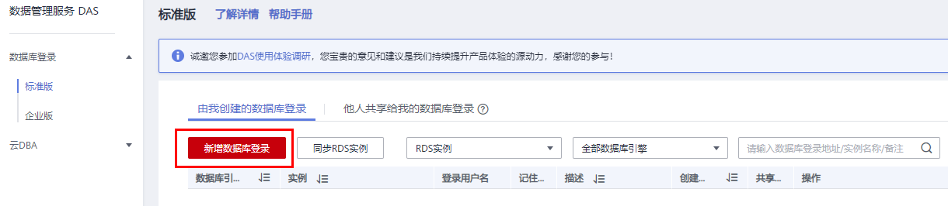

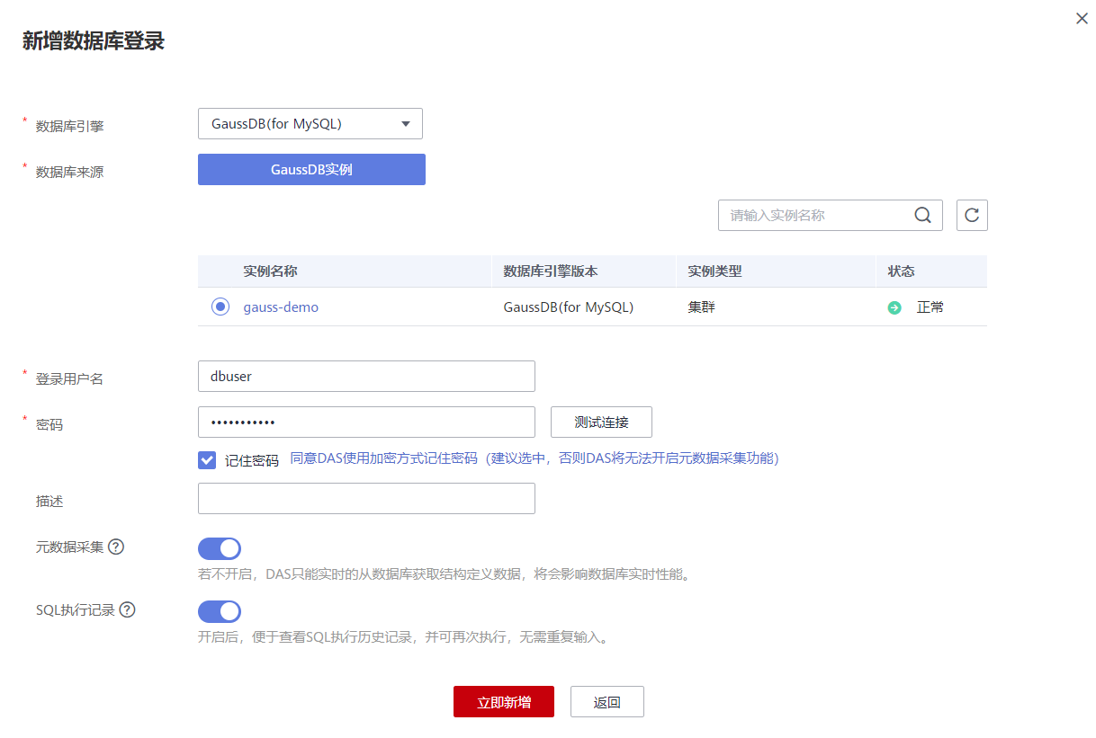

数据库列表中选择finance数据库，点击“SQL查询”。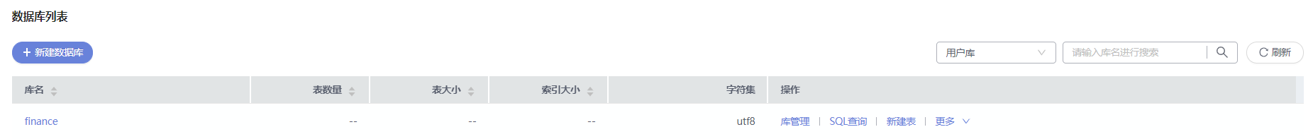

访问finance数据库的表bank_card。

进入finance数据库，并在SQL窗口中敲击如下SQL语句。

**select * from finance. bank_card where b_c_id<10;**

结果如下：

# b_number,b_type,b_c_id

1,6222021302020000001,信用卡,1

2,6222021302020000002,信用卡,3

3,6222021302020000016,储蓄卡,3

4,6222021302020000003,信用卡,5

5,6222021302020000004,信用卡,7

6,6222021302020000013,储蓄卡,7

7,6222021302020000005,信用卡,9

## 使用JDBC连接数据库

### 准备连接环境

Java连接GaussDB(for MySQL)可以使用MySQL8.0的驱动包，下载Java连接MySQL的驱动包，并将其导入对应的使用工具。

通过以下链接，下载驱动包

<https://static.runoob.com/download/mysql-connector-java-8.0.16.jar>

假设文件存放在d:\Download目录下

创建测试数据库demo。

使用DAS工具执行以下命令：

**create database demo;**

在demo库下创建测试表websites。

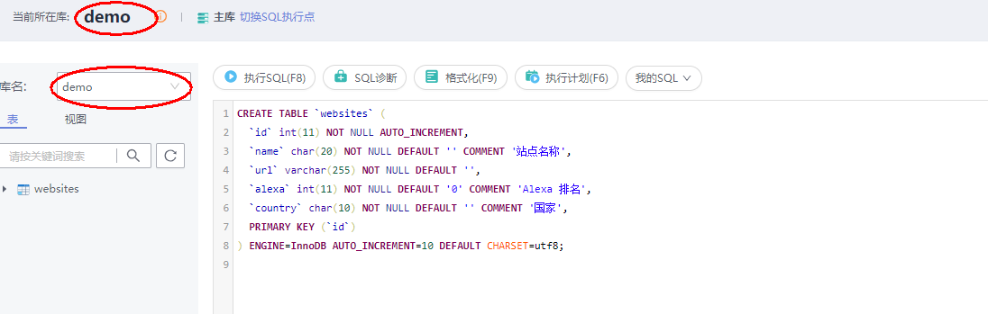

**CREATE TABLE `websites` (**

**`id` int(11) NOT NULL AUTO_INCREMENT,**

**`name` char(20) NOT NULL DEFAULT '' COMMENT '站点名称',**

**`url` varchar(255) NOT NULL DEFAULT '',**

**PRIMARY KEY (`id`)**

**) ENGINE=InnoDB AUTO_INCREMENT=10 DEFAULT CHARSET=utf8;**

插入数据。

**INSERT INTO `websites` VALUES**

**('1', 'openGauss', 'https://opengauss.org/zh/'),**

**('2', '华为云', 'https://www.huaweicloud.com/'),**

**('3', 'openEuler', 'https://openeuler.org/zh/'),**

**('4', '华为support中心', 'https://support.huaweicloud.com/');**

绑定弹性公网IP及开放3306端口。

如果弹性公网IP没有绑定的话，请先购买然后绑定弹性公网IP，并在实例安全组中开放3306端口。

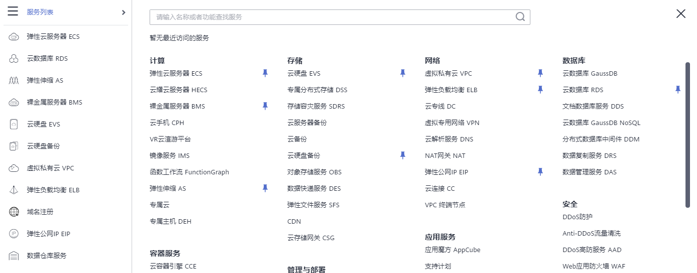

点击服务列表下的“弹性公网IP EIP”项，进入如下界面：

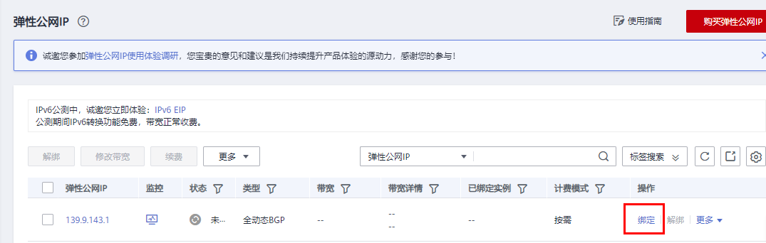

点击“绑定”如下：

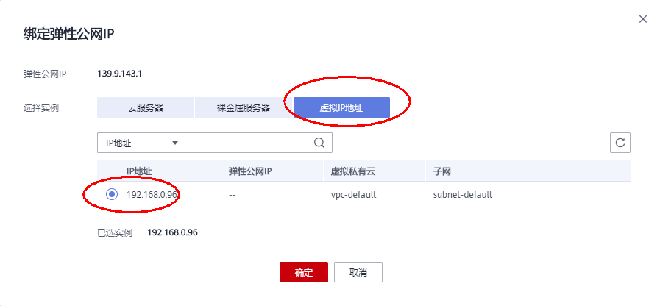

在实例列表页面上的网络信息中找到内网安全组，点击进入安全组进行3306端口设置，具体如下：

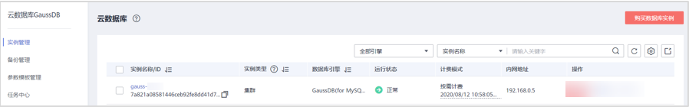

点击实例名，进入实例列表信息页面，具体如下：

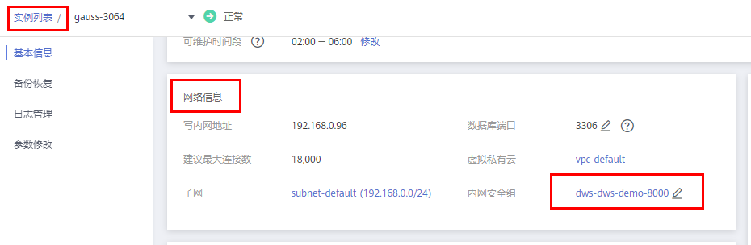

进入安全组进行3306端口设置，具体如下：

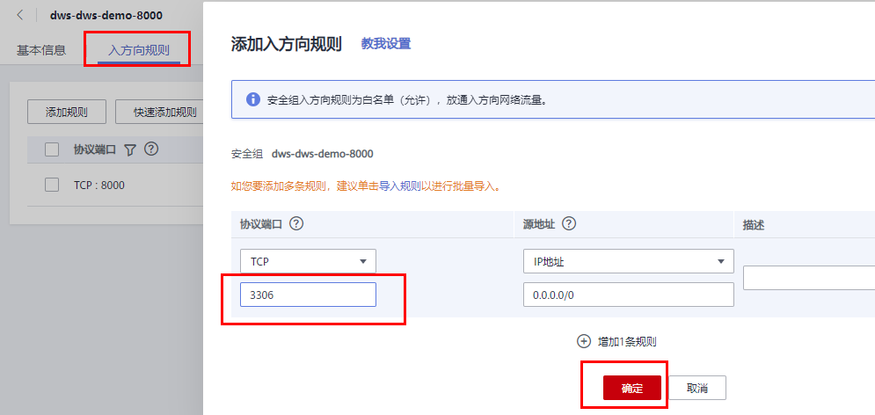

### 下载并安装JDK

下载JDK。

<https://www.oracle.com/java/technologies/javase/javase-jdk8-downloads.html>

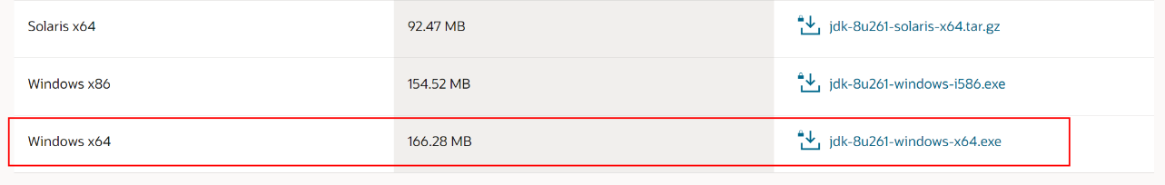

956D0976-2FE5-4327-BE30-8724B20B7D78

点击jdk-8u261-windows-x64.exe进行安装。

默认设置即可，出现安装进度。

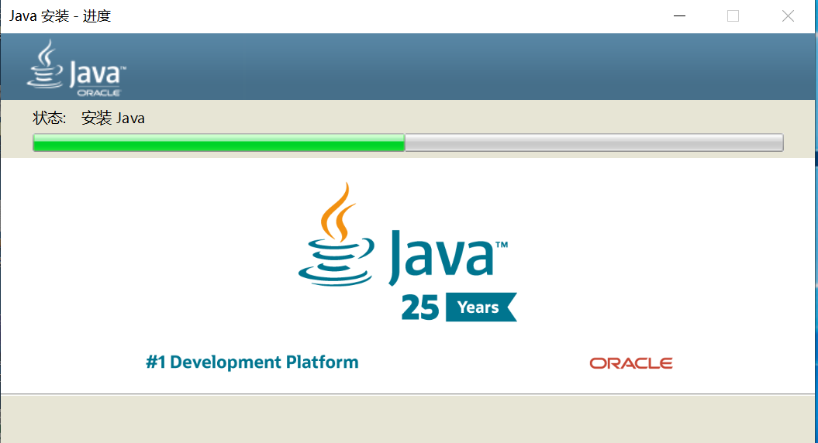

如下显示表示安装成功：

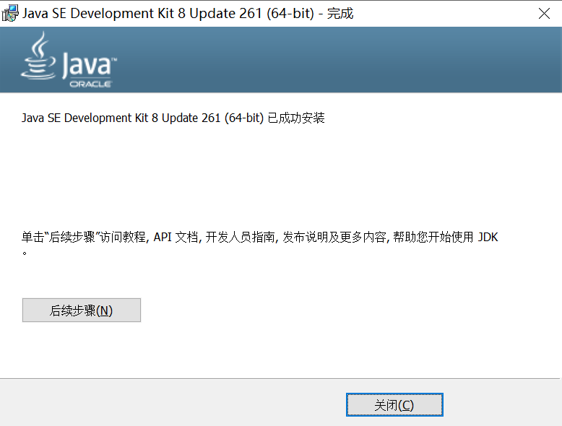

查看安装目录。

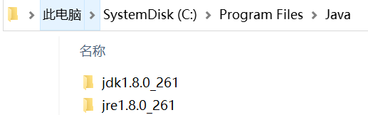

### 配置JDK环境变量

右击“此电脑”选择“属性”，点击“高级系统设置”。

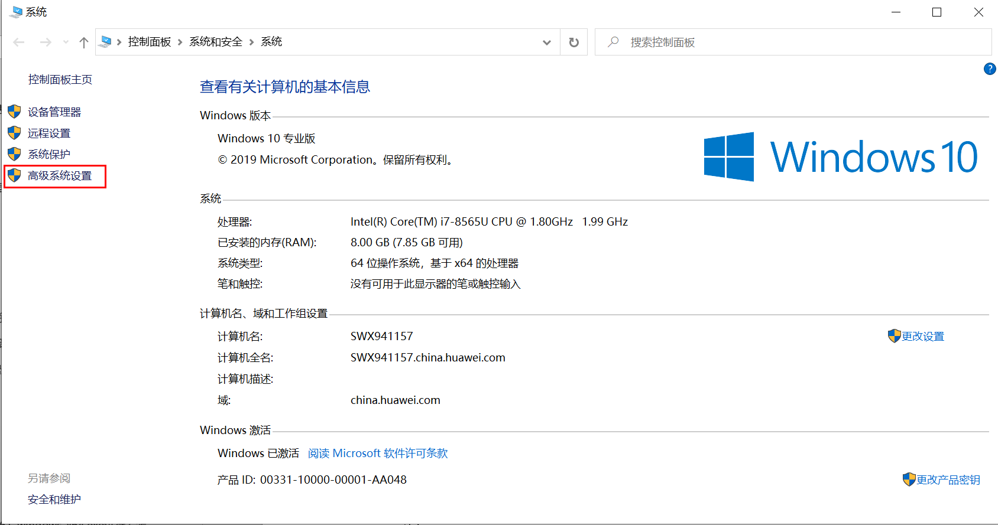

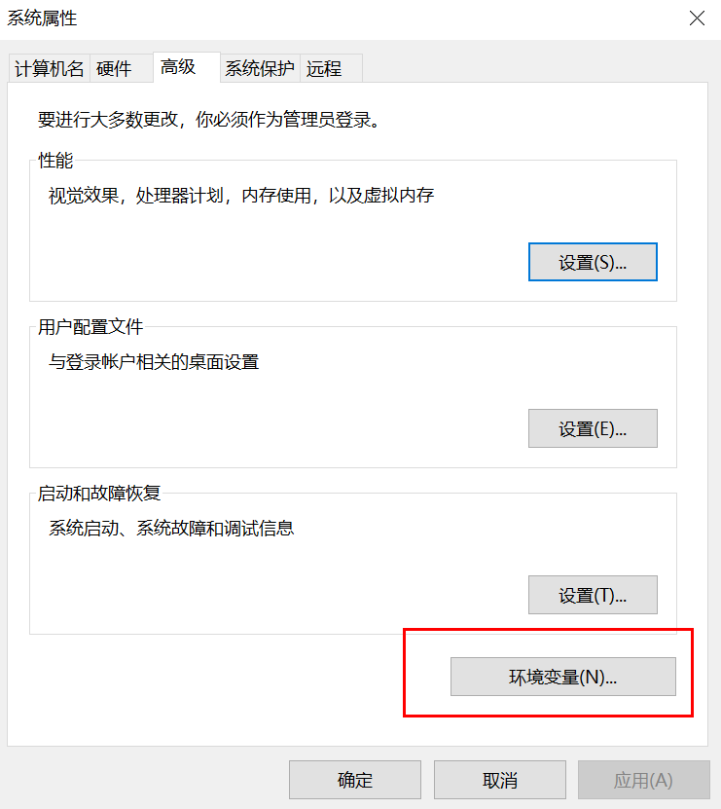

点击“环境变量”，新建系统变量“JAVA_HOME”，输入JDK安装目录。

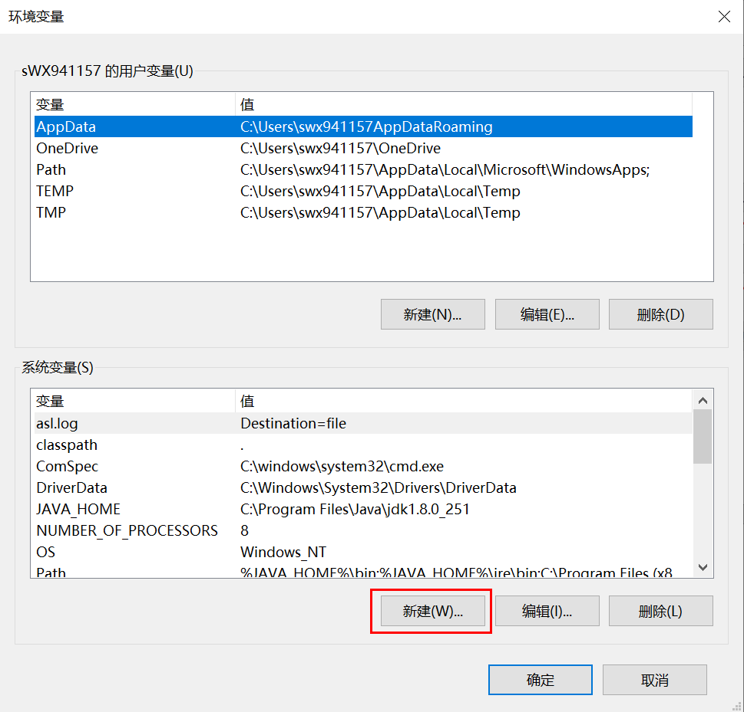

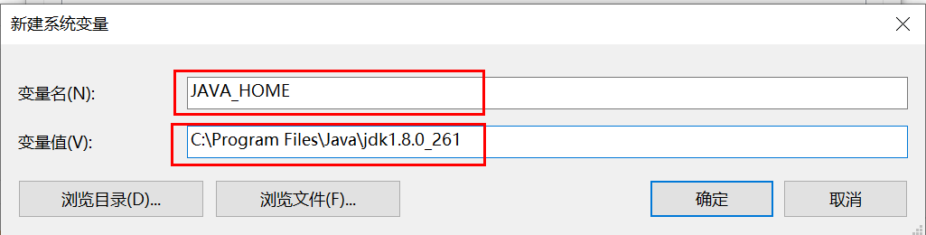

“C:\Program Files\Java\jdk1.8.0_261”为JDK安装目录。

编辑系统变量“path”。

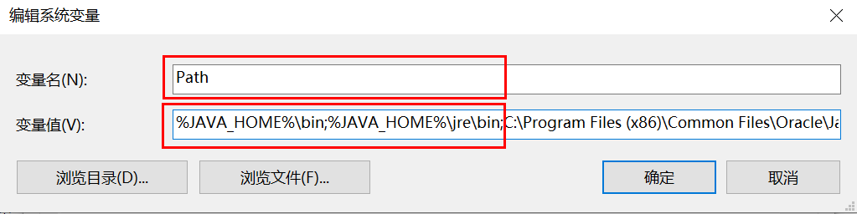

在变量值最后输入 %JAVA_HOME%\bin;%JAVA_HOME%\jre\bin;**（注意原来Path的变量值末尾有没有;号，如果没有，先输入；号再输入上面的代码）。**

新建系统变量“CLASSPATH”变量，输入“.”即可。

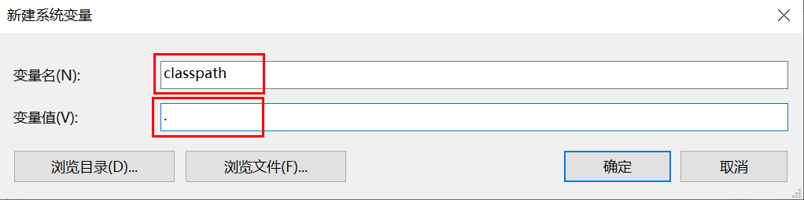

系统变量配置完毕，查询检验是否配置成功，运行cmd 输入java -version（java和 -version之间有空格）。

C:\Users\xxxxx>**java -version**

如下所示，显示版本信息，则说明安装和配置成功。

java version "1.8.0_261"

Java(TM) SE Runtime Environment (build 1.8.0_261-b12)

Java HotSpot(TM) 64-Bit Server VM (build 25.261-b12, mixed mode)

### 连接GaussDB(for MySQL)并执行Java代码

使用Java程序连接数据库并进行查询。

代码如下，（注：需要根据实际情况，修改jdbc:postgresql://**公网IP**:3306/**demo**中公网IP信息，USER = "**root**"连接数据库的用户及密码PASS = "**12345**"）

在d:\Download\中创建GaussDBMySQLDemo.java文件，文件内容如下，注意红字部分要按照实际情况进行替换：

import java.sql.*;

public class GaussDBMySQLDemo {

// MySQL 8.0 以上版本 - JDBC 驱动名及数据库 URL

static final String JDBC_DRIVER = "com.mysql.cj.jdbc.Driver";

static final String DB_URL = "jdbc:mysql://**公网IP**:3306/**demo**?useSSL=false&allowPublicKeyRetrieval=true&serverTimezone=UTC";

// 数据库的用户名与密码，需要根据自己的设置

static final String USER = "**root**";

static final String PASS = "**123456**";

public static void main(String[] args) {

Connection conn = null;

Statement stmt = null;

try{

// 注册 JDBC 驱动

Class.forName(JDBC_DRIVER);

// 打开链接

System.out.println("连接数据库...");

conn = DriverManager.getConnection(DB_URL,USER,PASS);

// 执行查询

System.out.println(" 实例化Statement对象...");

stmt = conn.createStatement();

String sql;

sql = "SELECT id, name, url FROM websites";

ResultSet rs = stmt.executeQuery(sql);

// 展开结果集数据库

while(rs.next()){

// 通过字段检索

int id = rs.getInt("id");

String name = rs.getString("name");

String url = rs.getString("url");

// 输出数据

System.out.print("ID: " + id);

System.out.print(", 站点名称: " + name);

System.out.print(", 站点 URL: " + url);

System.out.print("\n");

}

// 完成后关闭

rs.close();

stmt.close();

conn.close();

}catch(SQLException se){

// 处理 JDBC 错误

se.printStackTrace();

}catch(Exception e){

// 处理 Class.forName 错误

e.printStackTrace();

}finally{

// 关闭资源

try{

if(stmt!=null) stmt.close();

}catch(SQLException se2){

}// 什么都不做

try{

if(conn!=null) conn.close();

}catch(SQLException se){

se.printStackTrace();

}

}

System.out.println("Goodbye!");

}

}

在安装Java的本机，打开cmd对Java程序编译后执行。

在cmd中，进入d:\Download\目录，先对Java程序进行编译（进入Java程序的目录）

D:\Download> **javac -encoding utf-8 -cp d:\Download\mysql-connector-java-8.0.16.jar GaussDBMySQLDemo.java**

再执行以下命令

D:\Download> **java -cp d:\Download\mysql-connector-java-8.0.16.jar; GaussDBMySQLDemo**

执行结果。

执行结果如下：

连接数据库...

实例化Statement对象...

ID: 1, 站点名称: openGauss, 站点 URL: https://opengauss.org/zh/

ID: 2, 站点名称: 华为云, 站点 URL: https://www.huaweicloud.com/

ID: 3, 站点名称: openEuler, 站点 URL: https://openeuler.org/zh/

ID: 4, 站点名称: 华为support中心, 站点 URL: https://support.huaweicloud.com/

Goodbye!

## 实验小结

本实验通过ER模型加深对数据库的理解和数据库设计知识的掌握，通过SQL语句的练习，使学员熟练掌握SQL语法。